Разработка информационной системы интеллектуального анализа видеоконтента для подготовки к IT-собеседованиям
Оглавление
Разработка информационной системы интеллектуального анализа видеоконтента для подготовки к IT-собеседованиям 1
1 АНАЛИЗ ПРЕДМЕТНОЙ ОБЛАСТИ 6
1.1 Анализ особенностей и структуры технических собеседований в IT-компаниях 6
1.2 Существующие подходы к подготовке 8
1.3 Видеоконтент как источник знаний для подготовки к IT-собеседованиям 11
1.3.1 Преимущества использования видеоматериалов 12
1.3.2 Проблемы навигации, поиска и структурирования 13
1.4 Формулировка задачи и требований к системе 15
1.4.1 Целевая аудитория и пользовательские сценарии 15
1.4.2 Требования к разрабатываемой системе 16
Выводы по главе 1 17
2.1 Загрузка видеоматериалов и извлечение аудиодорожки 20
2.2 Автоматическое распознавание речи (ASR) 21
2.2.1 Метрики качества ASR-систем 22
2.2.2 Сравнительный анализ современных ASR-подходов и моделей 23
2.2.3 Выбор модели Whisper и обоснование применения 24
2.3 Извлечение субтитров 26
3 ПРОЕКТИРОВАНИЕ ИНФОРМАЦИОННОЙ СИСТЕМЫ 34

ВВЕДЕНИЕ
В условиях высокой конкуренции на рынке IT-специалистов подготовка к техническому собеседованию приобретает всё большее значение. Процесс отбора IT-кадров, как правило, включает несколько технических собеседований, направленных на оценку теоретических знаний, практических навыков, алгоритмического мышления и опыта проектирования систем. Подготовка к таким собеседованиям представляет собой сложную задачу даже для опытных специалистов, а для начинающих – сопровождается дополнительными трудностями. При этом успешное прохождение технических собеседований требует наличия специфических навыков, отличных от повседневной профессиональной деятельности, которые быстро утрачиваются при отсутствии регулярной практики.
На сегодняшний день для подготовки к IT-собеседованиям широко используются специализированные онлайн-платформы, такие как LeetCode, CodeWars, HackerRank и InterviewBit. Указанные ресурсы ориентированы преимущественно на решение алгоритмических задач и написание программного кода и не предназначены для систематизированного представления вопросов, задаваемых на реальных технических собеседованиях. Несмотря на их значительную пользу для развития алгоритмического мышления, данные платформы не отражают в полной мере структуру и содержание практических интервью, которые, помимо программирования, включают теоретические вопросы, обсуждение архитектурных и системных решений, а также анализ профессионального опыта кандидатов.
В то же время значительное количество реальных вопросов и обсуждений, используемых на собеседованиях, представлено в виде видеоконтента на различных платформах онлайн-видеохостинга. Эти материалы актуальны и полезны, поскольку часто содержат записи пробных и реальных собеседований, а также советы от опытных инженеров. Однако такой контент не структурирован, сложен в навигации, не поддерживает семантический поиск и крайне трудно поддаётся систематизации вручную. Показательным примером является описанный на платформе Хабр опыт ручного анализа 630 видеозаписей собеседований: в итоге было собрано около 10 000 вопросов по 20 профессиям, причём около 95% вопросов потребовали ручной доработки, а к работе пришлось привлекать фрилансеров [1]. Такой подход, очевидно, не масштабируется.
Современные методы обработки речи и естественного языка открывают возможность автоматизировать этот процесс. Однако эффективное преобразование разговорной речи в структурированную форму требует решения ряда нетривиальных задач: компенсации ошибок распознавания, восстановления пунктуации и логической структуры высказываний, а также выделения релевантных фрагментов в диалоговом контексте. Особенно сложно автоматически идентифицировать именно вопросы – в отличие от утверждений, замечаний или риторических конструкций, – поскольку это требует понимания прагматической функции высказывания, а не только его синтаксической формы.
Дополнительную сложность представляет необходимость обеспечения уникальности и непротиворечивости извлекаемых данных при анализе множества видео, где одни и те же вопросы могут формулироваться по-разному. Без применения методов семантического сравнения легко допустить дублирование, что снижает ценность формируемой базы знаний.
Исходя из этого, возникает необходимость в разработке специализированной информационной системы, способной автоматически извлекать, структурировать и накапливать базу типовых вопросов из видеозаписей технических собеседований. Такая система должна обеспечивать высокую точность извлечения, поддерживать привязку к исходному контенту через временные метки, а также предоставлять механизмы для предотвращения дублирования и поддержания актуальности знаний.
Целью данной магистерской диссертации является разработка информационной системы интеллектуального анализа видеоконтента, предназначенной для автоматизированного извлечения вопросов из видеозаписей IT-собеседований.
Для достижения поставленной цели необходимо решить следующие задачи:
- Проанализировать современные подходы к подготовке к IT-собеседованиям и рассмотреть существующие образовательные платформы;
- Исследовать видеоконтент как источник знаний и выявить ключевые проблемы его автоматической обработки;
- Изучить и сравнить методы автоматической расшифровки речи, обработки естественного языка и семантического анализа;
- Разработать подход к комплексной обработке видеозаписей, обеспечивающий высокую точность извлечения вопросов;
- Спроектировать архитектуру информационной системы интеллектуального анализа видео;
- Реализовать прототип системы и её основные функциональные модули;
- Провести экспериментальную оценку качества извлечения вопросов и общей работоспособности системы;
- Сформулировать рекомендации по дальнейшему улучшению и развитию разработанного решения.

1 АНАЛИЗ ПРЕДМЕТНОЙ ОБЛАСТИ

1.1 Анализ особенностей и структуры технических собеседований в IT-компаниях
Техническое собеседование в IT-компании представляет собой многоэтапный процесс оценки профессиональных компетенций кандидата. В отличие от большинства других отраслей, подбор специалистов отличается высокой степенью стандартизации: крупные технологические компании выработали устойчивые форматы интервью, которые в той или иной мере воспроизводятся по всей индустрии.
Современный процесс подбора персонала в технологических компаниях строится как последовательная система фильтров (от 3 до 6 этапов), через которые проходит каждый кандидат [2]. На каждом этапе оцениваются различные аспекты компетенций и опыта, что позволяет постепенно отсекать неподходящих соискателей и выделять тех, кто соответствует требованиям компании. Такая поэтапная структура обеспечивает эффективность подбора персонала и максимизирует точность оценки профессиональных и поведенческих качеств кандидатов.
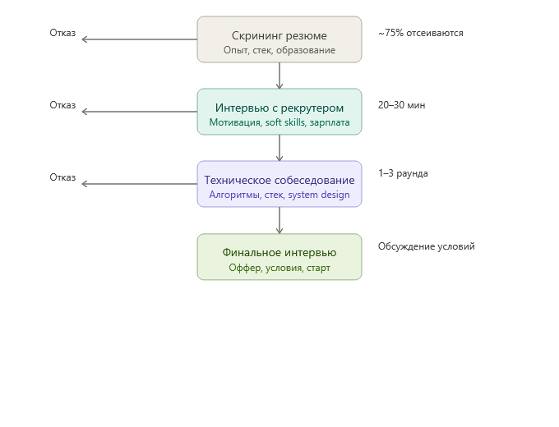
Рисунок 1.1 — Этапы процесса найма в IT-компании

Первичный скрининг резюме и портфолио осуществляется рекрутерами или автоматизированными системами отслеживания (ATS) и направлен на проверку формальных требований: образование, опыт работы, технологический стек, наличие проектов на GitHub. На данном этапе отсеивается до 75% кандидатов без достижения технического интервью, что подчеркивает критическую важность качественного оформления резюме.
Телефонное или видеоинтервью с рекрутером позволяет уточнить мотивацию кандидата, зарплатные ожидания и оценить базовые коммуникативные навыки. На этом этапе некоторые компании также проводят предварительную техническую проверку – задают простые вопросы по языку программирования или дают логические задачи.
Техническое собеседование является ключевым этапом оценки кандидата и может включать один или несколько этапов. Формат интервью варьируется – от решения алгоритмических задач на любом языке программирования в режиме реального времени до детального обсуждения архитектурных решений в проектах кандидата.
Финальное собеседование – общение с руководителем и командой, обсуждение позиции, ожиданий и условий трудоустройства.
Несмотря на вариативность формата в зависимости от уровня позиции и специализации, можно выделить несколько категорий вопросов, характерных для большинства IT-собеседований. Они представлены в таблице 1.1
Таблица 1.1 — Категории вопросов на IT-собеседованиях
Категория | Содержание | Уровень | Доля в собеседовании
Алгоритмы и структуры данных | Задачи на массивы, деревья, графы, динамическое программирование | Junior, Middle | 30–50%
Системное проектирование | Проектирование масштабируемых систем, компромиссы, распределённые системы | Middle, Senior | 20–35%
Вопросы по технологическому стеку | Языки программирования, фреймворки, базы данных, инфраструктура | Все уровни | 20–30%
Общие вопросы | Командная работа, конфликты, профессиональный опыт | Все уровни | 10–20%

Алгоритмические задачи исторически занимают центральное место в технических собеседованиях крупных компаний. Платформы типа LeetCode фактически стали стандартом подготовки к этому блоку. Вместе с тем, согласно отчёту HackerRank Developer Skills Report 2025, 56% разработчиков считают алгоритмические вопросы нерелевантными своей реальной работе, а 78% опрошенных указывают, что оценки на собеседованиях не соответствуют повседневным задачам [4]. Это подчёркивает разрыв между форматом подготовки и реальностью профессиональной деятельности.

1.2 Существующие подходы к подготовке
Подготовка к техническим собеседованиям осуществляется с использованием различных подходов, которые можно условно разделить на несколько категорий: алгоритмические платформы, образовательные курсы и менторство.
Наиболее распространённым инструментом являются специализированные онлайн-платформы, такие как LeetCode, HackerRank, CodeWars и InterviewBit. Они предоставляют структурированные наборы алгоритмических задач, позволяющие развивать навыки решения типовых задач и отрабатывать алгоритмическое мышление. Несмотря на их популярность и эффективность в рамках подготовки к алгоритмическим интервью, данные платформы ориентированы преимущественно на решение задач в изолированной среде и не воспроизводят реальные условия собеседования, включая диалог с интервьюером, необходимость аргументации решений и работу в условиях ограниченного времени.
Другим распространённым форматом являются онлайн-курсы и образовательные программы, направленные на систематизацию знаний в области программирования, архитектуры и разработки программных систем. Однако такие курсы, как правило, имеют фиксированную структуру и не отражают динамику и разнообразие вопросов, задаваемых на реальных собеседованиях.
Наиболее приближённым к реальным условиям является формат менторства и пробных собеседований. Он позволяет отрабатывать коммуникативные навыки и получать обратную связь от практикующих специалистов. В то же время данный подход ограничен высокой стоимостью и невозможностью масштабирования, поскольку требует значительных временных затрат со стороны экспертов.
Классические учебники по алгоритмам, такие как Кормен и др. «Алгоритмы: построение и анализ» и Скиена «Алгоритмы. Руководство по разработке», систематизируют типичные задачи и подходы к их решению. Однако данные издания устаревают быстрее издательского цикла, поскольку технологический стек и практики проведения технических собеседований развиваются значительно динамичнее.
Рассмотренные подходы обладают рядом фундаментальных ограничений, критически важных для понимания необходимости альтернативных решений (таблица 1.2).
Таблица 1.2 – Фундаментальные ограничения существующих подходов к подготовке
Ограничение | Проявление | Последствия для подготовки
Отсутствие статистической агрегации | Нет данных о частоте встречаемости задач в реальных собеседованиях | Невозможность приоритизации усилий на основе вероятности
Невозможность охватить все многообразие тем | Фокус на алгоритмах исключает системное проектирование, глубокую специализацию, поведенческие аспекты | Необходимость использования множества источников
Разрыв с коммуникативным контекстом | Решение задач в изоляции без моделирования диалога с интервьюером | Риск провала на собеседовании несмотря на техническую компетентность
Отсутствие временной динамики | Статичные формулировки не отражают эволюцию вопросов | Использование устаревших или нерелевантных материалов

Данные ограничения усугубляются дополнительными факторами, связанными со сложностью современной IT-индустрии. Экспоненциальный рост технологического стека существенно усложняет задачу полного охвата релевантных знаний. Каждое направление разработки характеризуется значительным разнообразием технологий, инструментов и практик, которые постоянно эволюционируют.
Дополнительную сложность вносит различие подходов компаний к оценке кандидатов: одни делают акцент на алгоритмических задачах, другие — на системном проектировании, третьи — на практическом опыте работы с конкретными технологиями. Это приводит к фрагментации требований и отсутствию универсальной стратегии подготовки.
В таких условиях стратегия равномерного изучения всех доступных материалов оказывается неэффективной, приводя к рассеиванию усилий и неполной подготовке по ключевым темам. Необходимость приоритезации изучения материалов на основе вероятности появления конкретных вопросов становится очевидной, однако существующие инструменты не предоставляют достаточных данных для её реализации.
Принцип Парето, примененный к подготовке к собеседованиям, предполагает, что относительно небольшое подмножество вопросов (около 20%) покрывает значительную долю реальных собеседований (около 80%) для данной специализации. Эмпирические наблюдения сообщества подтверждают эту гипотезу: определенные задачи и темы встречаются с заметно большей частотой, чем следовало бы ожидать при равномерном распределении.
Однако реализация подобного подхода требует наличия источника данных, содержащего реальные вопросы технических собеседований в достаточном объёме и разнообразии формулировок.
Традиционные инструменты подготовки не предоставляют таких данных, что делает невозможным построение статистически обоснованных моделей приоритезации.
В связи с этим возникает необходимость обращения к альтернативным источникам информации, отражающим реальные процессы проведения собеседований. Одним из наиболее перспективных таких источников является видеоконтент, содержащий записи интервью.

1.3 Видеоконтент как источник знаний для подготовки к IT-собеседованиям
Значительное количество реальных вопросов и обсуждений, используемых на собеседованиях, представлено в виде видеоконтента на платформах онлайн-видеохостингов. Эти материалы актуальны и полезны, поскольку часто содержат записи тестовых собеседований, разборы реальных вопросов и советы от опытных инженеров. Можно выделить несколько основных типов таких материалов (таблица 1.3).
Таблица 1.3 – Типология видеоконтента для подготовки к IT-собеседованиям
Тип | Описание | Ценность | Среднестатистическая длительность
Записи реальных собеседований | Видео, опубликованные кандидатами или с их разрешения | Максимальная: реальные вопросы | 45-120 мин
Пробное собеседование | Условное собеседование с практикующим интервьюером | Высокая: вопросы приближенные к реальным | 30-90 мин
Разборы вопросов от интервьюеров | Объяснения подходов к решению задач по системному проектированию | Высокая: процесс мышления, компромиссы, диаграммы | 30-60 мин
Карьерные подкасты и стримы | Обсуждение трендов, требований компаний, стратегий подготовки | Средняя: актуальная информация, но низкая структурированность | 60-180 мин
Ключевое преимущество видеоконтента перед статическими материалами — актуальность: инженеры публикуют записи собеседований, прошедших на прошлой неделе, обсуждают текущие тренды, реагируют на изменения процессов конкретных компаний. Это кардинально отличает видеоконтент от учебников с многолетним циклом обновления.

1.3.1 Преимущества использования видеоматериалов
Видеоконтент обладает уникальной совокупностью характеристик, делающих его потенциально наиболее ценным источником для подготовки.
Аутентичность – главное преимущество: видеозаписи содержат реальные формулировки вопросов от практикующих интервьюеров, не подвергшиеся редактированию для публикации. Лексические особенности – характерные обороты, профессиональный жаргон, имплицитные предположения – передаются только в формате видео. Интонационные акценты, указывающие на приоритеты интервьюера; паузы, сигнализирующие о важности обдумывания; уточняющие реплики, раскрывающие ожидания – вся эта информация недоступна из текстовых источников.
Демонстрация процесса мышления в динамике позволяет увидеть, как опытный кандидат подходит к незнакомой задаче: с чего начинает, какие вопросы задает уточняющие, как реагирует на тупиковые ситуации. Этот аспект принципиально недоступен при изучении статических материалов, где представлены только финальные, отполированные решения.
Возможность изучения неуспешных попыток и типичных ошибок – редкий для других форматов ресурс. Понимание того, какие подходы приводят к затруднениям, какие вопросы вызывают типичные заблуждения, позволяет их избегать. Кандидаты редко публикуют провальные собеседования, однако даже в успешных записях видны моменты неуверенности и коррекции, из которых можно извлечь уроки.
Актуальность видеоконтента обеспечивается низким порогом публикации и обратной связью аудитории. Инженеры делятся записями собеседований, проведенных на прошлой неделе; обсуждают текущие тренды в типах вопросов; реагируют на изменения в процессах конкретных компаний. Это контрастирует с многолетним циклом обновления учебников и курсов.

1.3.2 Проблемы навигации, поиска и структурирования
Несмотря на уникальную ценность, видеоконтент страдает от фундаментальных ограничений, которые существенно снижают его образовательную эффективность при традиционном использовании (таблица 1.4).
Таблица 1.4 – Критические ограничения неструктурированного видеоконтента
Ограничение | Проявление | Последствия для подготовки
Отсутствие навигации по содержанию | Линейный просмотр, отсутствие глав или индекса вопросов | Невозможность быстрого поиска конкретной темы или вопроса
Непредсказуемое качество | Разный уровень подготовки авторов, технические проблемы записи | Риск усвоения неточной или устаревшей информации
Отсутствие метаданных | Нет тематической разметки, уровня сложности, тегов технологий | Невозможность фильтрации по релевантным критериям
Трудоемкость ручной обработки | 3-4 часа конспектирования на 90-минутное видео | Немасштабируемость, персональные заметки без обмена

Экстремально низкая плотность полезной информации – главная проблема. Типичное 4-х часовое видео собеседования senior-инженера содержит 15-30 существенных технических вопросов, разбросанных неравномерно и перемежающихся с вводными рассуждениями, процессом кодирования, организационными моментами. Эффективная скорость извлечения информации составляет 4-8 вопроса в час просмотра, что делает ручной просмотр экономически нерациональным.
Отсутствие структурированного доступа к содержимому означает невозможность навигации: зритель вынужден последовательно просматривать материал или полагаться на неточные временные метки, добавленные авторами. Невозможно быстро перейти к разделу с вопросами по конкретной технологии, сравнить формулировки из разных источников.
Невозможность масштабирования анализа на сотни часов контента принципиально ограничивает статистическую значимость выводов. Индивидуальный кандидат физически не способен обработать объем видеоматериалов, необходимый для надежной оценки частоты встречаемости вопросов по конкретной технологии. Даже при ежедневном просмотре 2 часов за месяц можно охватить лишь 60 часов материала – незначительную долю от доступного контента.
Субъективность восприятия и выборочное внимание приводят к неполноте извлечения: разные зрители фиксируют различные аспекты одного и того же контента в зависимости от своего опыта, уровня подготовки и когнитивных особенностей. Отсутствует механизм верификации полноты извлеченной информации.
Совокупность этих ограничений создает парадокс: видеоконтент содержит максимально актуальную и аутентичную информацию, но ее извлечение и систематизация настолько трудоемки, что большинство кандидатов либо не используют этот ресурс, либо используют эпизодически и не структурированно.

1.4 Формулировка задачи и требований к системе

1.4.1 Целевая аудитория и пользовательские сценарии
Для корректного определения требований к системе необходимо прежде всего понять, кто и в каких обстоятельствах будет ею пользоваться.
Согласно исследованию RealHR на основе 32 000 вакансий и 42 000 резюме на hh.ru, в 2024 году на одну IT-вакансию в среднем приходилось 4,2 кандидата, а для позиций уровня junior конкуренция значительно выше [5]. При этом, по данным Kokoc Group, половина IT-специалистов меняет работодателя каждые один-два года, а 30% уходят уже в течение первого года [6]. Это означает, что подготовка к техническому собеседованию является регулярной и массовой задачей, а не разовым событием.
Исходя из этого, основная группа пользователей – IT-специалисты: разработчики, ищущие работу, и специалисты, обладающие высокими компетенциями в одной области, но планирующие переход в другую. Это наиболее мотивированная и многочисленная аудитория: высокая текучесть на IT-рынке гарантирует постоянный приток пользователей в этой категории.
На основе анализа целевой аудитории и выявленных ограничений существующих инструментов сформулированы следующие ключевые пользовательские сценарии:
- поиск вопросов по технологии/теме с фильтрацией по уровню сложности и компании;
- просмотр видеофрагмента с конкретным вопросом по временной метке;
- изучение статистики частоты вопросов для приоритезации подготовки;
- сохранение вопросов в избранное с возможностью добавления заметок;
- добавление нового контента по URL видеозаписи.

1.4.2 Требования к разрабатываемой системе
На основе анализа целевой аудитории, сценариев использования и выявленных ограничений существующих решений, к разрабатываемой информационной системе предъявляются следующие функциональные требования:
- автоматическая обработка видеоконтента, размещённого на платформах онлайн-видеохостинга. Система должна обеспечивать загрузку видеоматериалов по URL, а также извлечение расширенных метаданных (название, автор, дата публикации, количество просмотров), используемых для оценки релевантности контента и последующей организации базы знаний;
- извлечение и классификация технических вопросов из видеоконтента с обеспечением полноты извлечения не менее 85%;
- семантическая дедупликация вопросов из различных источников, обеспечивающая устранение дубликатов и согласованность базы знаний;
- поддержка персонализации данных и экспорта: возможность формирования пользователем индивидуальных подборок вопросов с добавлением заметок и ответов, а также экспорт данных в форматы CSV и Markdown;
- реализация административных функций, включающих верификацию извлечённых вопросов (редактирование, присвоение статуса подтверждения), а также ведение журнала изменений для обеспечения контроля качества данных.
Кроме того, необходимо учитывать следующие нефункциональные требования к разрабатываемому программному обеспечению:
  - пользовательский интерфейс должен быть интуитивно понятным и отзывчивым, с поддержкой drag-and-drop загрузки видео и прогресс-бара обработки;
  - высокая производительность обработки данных: 1 час видео за ≤15 минут, быстрый поиск по базе;
  - точность: полнота извлечения вопросов ≥85%, WER транскрипции ≤15%, F1-классификация ≥90%, дедупликация ≥90%.
  - доступ к исходному коду на GitHub для модификации и доработки, а также полная документация (README, Swagger API, руководство пользователя).

Выводы по главе 1
В результате проведенного анализа предметной области сформировано целостное представление о процессе подготовки к техническим собеседованиям в IT-индустрии, существующих подходах к обучению и роли видеоконтента как источника фактических данных о реальных интервью.
Установлено, что процесс найма в IT-компаниях имеет многоэтапную структуру и включает технические интервью, этапы системного проектирования и оценку поведенческих компетенций. Каждый из этапов формирует различные типы вопросов, отличающиеся по уровню формализации, сложности и характеру взаимодействия. При этом диалоговый формат собеседований, включающий уточнения, импровизацию и контекстные переходы, существенно усложняет задачу автоматического извлечения и структурирования информации.
Показано, что существующие подходы к подготовке (алгоритмические платформы, образовательные курсы, менторские форматы) обладают рядом ограничений. Основными из них являются фрагментарный охват тем, ориентация преимущественно на алгоритмические задачи, отсутствие связи с реальной коммуникативной средой собеседований, а также невозможность статистического анализа и приоритезации изучаемого материала. В результате данные инструменты не обеспечивают комплексной подготовки к современным требованиям IT-интервью.
Отдельно рассмотрен видеоконтент как потенциальный источник знаний. Установлено, что он обладает высокой информационной ценностью за счет аутентичности формулировок вопросов и отражения реального процесса рассуждений участников собеседований. Вместе с тем выявлены существенные ограничения его практического использования: отсутствие структурированности, сложность навигации и поиска, а также высокая трудоемкость ручной обработки и систематизации.
На основе проведенного анализа сформулированы требования к разрабатываемой информационной системе, включающие целевую аудиторию, сценарии использования и функциональные возможности. Обоснована необходимость создания системы, обеспечивающей автоматизированную обработку видеоконтента, извлечение и классификацию вопросов, семантическую дедупликацию, а также формирование структурированной и доступной базы знаний.
Таким образом, результаты анализа предметной области подтверждают актуальность разработки информационной системы, направленной на автоматизацию извлечения и структурирования вопросов из видеозаписей IT-собеседований, и создают основу для последующего проектирования и реализации программного решения.

2 МЕТОДЫ И ТЕХНОЛОГИИ РЕШЕНИЯ ЗАДАЧИ

В первой главе были определены функциональные и нефункциональные требования к разрабатываемой информационной системе. Ключевым среди них является автоматическое извлечение вопросов из видеозаписей технических собеседований с обеспечением высокой точности, привязки к временным меткам исходного видео и семантической согласованности формируемой базы знаний.
Опираясь на сформулированные требования, можно выделить логическую последовательность этапов обработки видеоконтента, необходимую для решения поставленной задачи. Для выполнения поиска и систематизации вопросов в собранных видеоматериалах собеседований требуется реализация следующих взаимосвязанных этапов обработки:
- Извлечение аудиодорожки из видеоматериала.
- Автоматическая транскрипция речи с получением текстового материала и временной разметки.
- Извлечение существующих субтитров, сопровождающих видео.
- Объединение результатов транскрипции и субтитров для повышения качества и полноты итогового текста.
- Выделение из размеченного текста фраз, являющихся вопросами интервьюера.
- Семантическая обработка, классификация, дедупликация и накопление статистики встречаемости вопросов.
Данная глава посвящена анализу современных методов, позволяющих решить каждую из перечисленных задач, сравнительной оценке альтернативных подходов и обоснованию выбора решений, наиболее соответствующих требованиям к точности извлечения, семантической согласованности и практической применимости разрабатываемой системы.

2.1 Загрузка видеоматериалов и извлечение аудиодорожки
Первым этапом обработки видеозаписей для извлечения вопросов является получение аудиоданных. Видеоматериалы размещаются на различных платформах онлайн-видеохостинга, что существенно усложняет задачу из-за разнообразия форматов контейнеров, механизмов доставки контента (прогрессивное скачивание, адаптивный стриминг) и применяемых защитных схем.
Для последующей высококачественной транскрипции аудиодорожка должна быть приведена к унифицированному формату: монофонической, с частотой дискретизации 16 000 Гц и линейным кодеком PCM. Выбор такого формата обусловлен тем, что частота 16 кГц полностью покрывает основной диапазон человеческой речи (до 8 кГц согласно теореме Найквиста), а монофонический PCM минимизирует искажения сигнала и обеспечивает максимальную совместимость с большинством моделей автоматического распознавания речи.
В научных работах, посвящённых обработке аудиоинформации, неоднократно подчёркивается необходимость предварительной предобработки сигнала, включающей шумоподавление, нормализацию громкости и переход к спектральному представлению [Железняков и др.]. Эти операции позволяют существенно снизить влияние реальных условий записи собеседований – фонового шума и акустических вариаций помещения – и тем самым повысить точность и устойчивость последующих моделей ASR.
Основные подходы к решению задачи загрузки и извлечения аудио основаны на анализе URL видеозаписи, определении типа платформы и получении прямой ссылки на медиапоток. Процесс включает несколько ключевых шагов:
- парсинг страницы или API платформы для выявления доступных форматов и битрейтов;
- выбор оптимального аудио-потока (предпочтительно без видеодорожки для экономии трафика);
- загрузку сегментов (при адаптивном стриминге) или целого файла;
- транскодирование полученного аудио в целевой унифицированный формат с применением resampling и преобразования каналов.
Для каждой платформы применяется индивидуальная стратегия извлечения, учитывающая её архитектурные особенности (например, динамические подписи URL, гео-ограничения, различные манифесты HLS/DASH) и наличие резервных вариантов потоков.
Результатом данного этапа является очищенная аудиодорожка в требуемом формате, а также, при наличии, файл субтитров. Полученные данные создают необходимую основу для совместной обработки аудио и текстовых данных, и последующего извлечения вопросов.

2.2 Автоматическое распознавание речи (ASR)
Автоматическое распознавание речи (Automatic Speech Recognition, ASR) является одним из ключевых этапов интеллектуальной обработки видеоконтента технических собеседований. На данном этапе акустический сигнал преобразуется в текстовую форму, пригодную для дальнейшего извлечения вопросов, их временной привязки к видео и последующей семантической обработки. В условиях IT-собеседований задача ASR существенно усложняется спонтанным характером речи, частым переключением между русским и английским языками, обилием технической терминологии, аббревиатур и неидеальным качеством аудиозаписей, включая фоновый шум, реверберацию и артефакты видеоконференций.
За последние годы ASR-системы эволюционировали от классических статистических моделей к мощным сквозным нейросетевым архитектурам, что существенно повысило их робастность к реальным условиям записи. Ниже рассмотрены основные метрики качества, сравнительный анализ современных моделей и обоснование выбора решения, применённого в разрабатываемой системе.

2.2.1 Метрики качества ASR-систем
Автоматическое распознавание речи заключается в преобразовании акустического сигнала в последовательность текстовых символов. Формально задача формулируется как поиск наиболее вероятной текстовой последовательности W* по наблюдаемой акустической последовательности X=(x₁,x₂,…,x_{T}):
$W^{*}=\arg{\frac{max}{W}P\left(W\right| X)=\arg{\frac{max}{W}\left[P\left(X \right| W\right)*P (W)]}}$,
где $P\left(W\right| X)$ – акустическая модель, а $P (W)$ – языковая модель.
Основной метрикой качества ASR-систем является коэффициент ошибок на уровне слов (Word Error Rate, WER):
$WER= \frac{S+D+I}{N}*100\%$,
где $S, D, I$ – число замен, удалений и вставок соответственно, а $N$ – в общее число слов в эталонном тексте.
Для практических задач обработки разговорной диалоговой речи, включая технические собеседования, значение WER ≤ 15 % считается приемлемым.
Дополнительно используются следующие метрики:
- Character Error Rate (CER) — ошибка на уровне символов, особенно важна при оценке распознавания технических терминов и аббревиатур;
- точность временных меток (timestamp accuracy) — критически важна для последующей привязки вопросов к конкретным видеофрагментам;
- качество восстановления пунктуации и разделения реплик говорящих (диаризация).
Высокие требования к точности временной разметки и сохранению смысла технических реплик определяют выбор модели и необходимость постобработки.

2.2.2 Сравнительный анализ современных ASR-подходов и моделей
Современные системы автоматического распознавания речи можно разделить на несколько основных классов, различающихся архитектурой, способом обучения и областью применения.
Классические статистические модели (GMM-HMM) представляют собой модульные системы, в которых акустические признаки выделяются вручную, а распознавание строится на статистическом сопоставлении акустических состояний. Такие модели хорошо описывали ранние этапы развития ASR, но заметно теряли качество в условиях шума, спонтанной речи и технической терминологии.
CTC-архитектуры и модели на основе рекуррентных сетей позволили отказаться от явного выравнивания акустического сигнала и текстовой последовательности. Тем не менее, данные подходы сохраняют ряд ограничений, связанных с относительно небольшим эффективным контекстным окном и снижением производительности при обработке длинных аудиозаписей.
Трансформерные модели, включая семейство Whisper, представляют собой сквозные end-to-end решения, обеспечивающие высокую робастность, мультиязычность и встроенную поддержку временной разметки.
Специализированные национальные модели, такие как GigaAM, T-One и Vosk, оптимизированы под русский язык и часто демонстрируют высокую точность на соответствующих наборах данных, однако в смешанных русско-английских сценариях и при обработке технической лексики могут уступать универсальным многоязычным моделям.
Таблица 2.1 — Сравнение ASR-моделей для диалоговой речи IT-собеседований (2026)
Модель | Архитектура | WER | CER | Поддержка временной разметки | Диаризация | Основные ограничения
Whisper large-v3-turbo | Encoder-Decoder Transformer | 7,9–12 % | Низкий | Да | Средняя | Несколько выше WER на чистом русском
GigaAM-v3 | Conformer + CTC/RNNT | 3,3–9,2 % | Низкий | Ограниченная | Ограниченная | Слабая поддержка английского, таймкоды
T-One | Conformer (streaming) | 6–11 % | Средний | Ограниченная | Средняя | Ориентация на телефонию, меньшая мультиязычность
Vosk | DNN / Kaldi-based | 12–18 % | Высокий | Нет | Слабая | Значительно ниже точность на техническом диалоге
Анализ таблицы показывает, что GigaAM-v3 и T-One достигают лучших результатов по WER и CER на чистой русской речи. Однако обе модели заметно уступают в поддержке английской технической лексики и удобных временных меток на уровне фраз. Vosk существенно отстаёт по общей точности и качеству диаризации при обработке спонтанной технической речи.
Таким образом, ни одна из рассмотренных моделей не удовлетворяет одновременно всем требованиям разрабатываемой системы. Необходим обоснованный компромисс между точностью на русском языке, робастностью к смешанной лексике и наличием точных временных меток. Такой компромисс достигается выбором трансформерной модели Whisper с последующей постобработкой.

2.2.3 Выбор модели Whisper и обоснование применения
Модель Whisper, предложенная OpenAI в 2022 году, представляет собой современную нейросетевую архитектуру типа «энкодер–декодер», построенную на основе трансформеров. Она обучена на очень большом объёме данных — 680 000 часах многоязычной речи.
Энкодер преобразует входное аудио в спектрограмму и последовательно обрабатывает её через несколько слоёв свёрточных и трансформерных блоков, выделяя важные акустические особенности. Декодер работает шаг за шагом: он постепенно генерирует текст, на каждом шаге опираясь на информацию, полученную от энкодера.
К важным особенностям модели относятся одновременное обучение нескольким задачам (распознавание речи, перевод и определение языка), единая система распознавания слов, которая хорошо работает с разными языками, а также встроенная возможность определять временные метки для каждого произнесённого фрагмента речи.
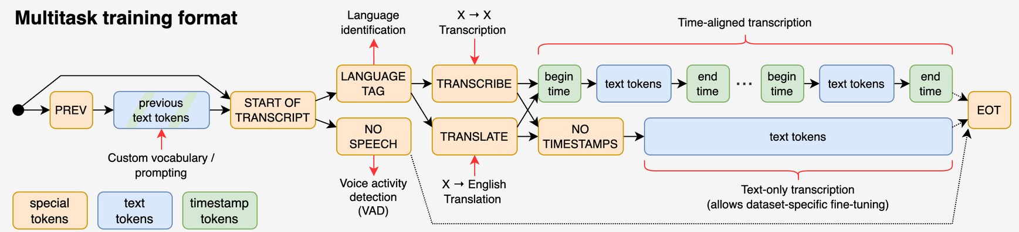
Среди существующих реализаций Whisper выделяется faster-whisper — оптимизированная и ускоренная версия модели. Она использует высокопроизводительный движок CTranslate2, который позволяет ускорить работу в 4–6 раз по сравнению с исходной версией, значительно снизить расход памяти за счёт квантизации и эффективно работать как на процессоре, так и на видеокарте. Кроме того, в faster-whisper удобно встроена система обнаружения голосовой активности, благодаря которой модель автоматически пропускает тихие и немые участки аудио.
При сравнении различных моделей было установлено, что ни одна из них не удовлетворяет одновременно всем требованиям разрабатываемой системы: высокой устойчивости к смешанной русско-английской речи, наличию точных временных меток на уровне фраз, приемлемому качеству разделения реплик и возможности полностью автономной работы.
Именно поэтому была выбрана модель Whisper large-v3-turbo в реализации faster-whisper. Она обеспечивает встроенную поддержку точных временных меток, хорошо справляется с технической терминологией и частым переключением между русским и английским языками, может работать полностью локально без внешних сервисов и после оптимизаций CTranslate2 показывает достаточную скорость обработки. Возможные недостатки на чистом русском языке по сравнению со специализированными моделями успешно компенсируются следующим этапом — гибридным объединением результатов распознавания с субтитрами видеоплатформ.
Таким образом, выбранная реализация обеспечивает наилучший баланс между точностью, функциональностью и практической применимостью в рамках требований, поставленных в главе 1.

2.3 Извлечение субтитров
Параллельно с автоматической транскрипцией аудиодорожки большинство видеохостинговых платформ предоставляют готовые субтитры в формате WebVTT (Web Video Text Tracks). Субтитры делятся на два основных типа: созданные автором видео, вручную и автоматически сгенерированные самой платформой.
Ручные субтитры, как правило, отличаются более высокой точностью терминологии, правильной пунктуацией и осмысленной сегментацией реплик. Автоматические субтитры генерируются быстрее и доступны для большего количества видео, однако часто содержат ошибки в технических терминах и менее точную разбивку по смыслу.
Формат WebVTT представляет собой простой текстовый файл, состоящий из временных блоков. Каждый блок содержит временной интервал и соответствующий текст. Главное преимущество субтитров заключается в наличии готовой посегментной разметки по репликам. В отличие от результатов ASR, где границы сегментов определяются в основном по акустическим паузам, субтитры чаще разделены по смысловым единицам. Это делает их особенно полезными для точной привязки вопросов к конкретным моментам видео. Пример структуры субтитров в формате WebVTT приведён на рисунке 2.3.
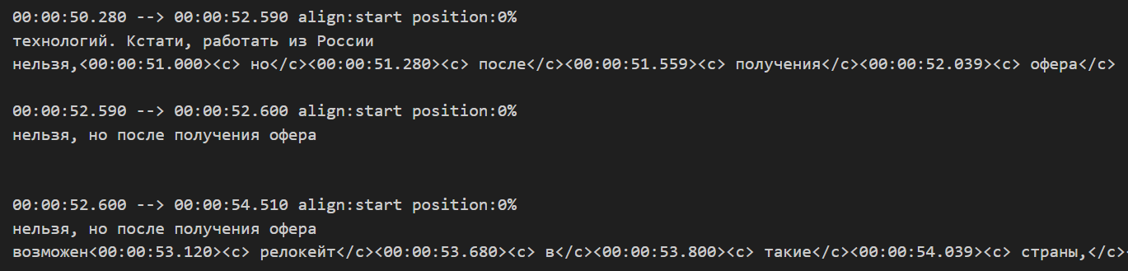
Рисунок 2.3 – Пример формата WebVTT
Обработка субтитров WebVTT включает последовательный парсинг файла: сначала считывается заголовок, после чего извлекаются все временные блоки. Для каждого cue выделяются начальное и конечное время (в формате HH:MM:SS.mmm), текстовое содержимое, а также выполняется очистка от возможных HTML-тегов, нормализация пробелов и преобразование временных меток в числовой формат (секунды с дробной частью). В результате формируется упорядоченная последовательность сегментов с точной временной привязкой, пригодная для дальнейшего объединения с результатами ASR.

2.4 Объединение результатов ASR и субтитров
Для повышения качества итогового текста применяется гибридный подход, объединяющий результаты автоматической транскрипции (ASR) и доступные субтитры. Основная идея такого подхода — компенсировать слабые стороны каждого источника:
- ASR обеспечивает полноту покрытия всего аудиопотока и лучше работает с фрагментами, где субтитры отсутствуют или сильно искажены;
- субтитры (особенно ручные) дают более точную сегментацию реплик, лучшую пунктуацию и более корректное написание технических терминов.
При объединении источников приоритет по временным меткам отдаётся субтитрам, поскольку их сегментация ближе к смысловому делению диалога. Результаты ASR используются для заполнения пропусков и уточнения технической лексики в тех местах, где субтитры отсутствуют или содержат ошибки.
Схематично процесс объединения ASR и субтитров представлен на рисунке 2.2.
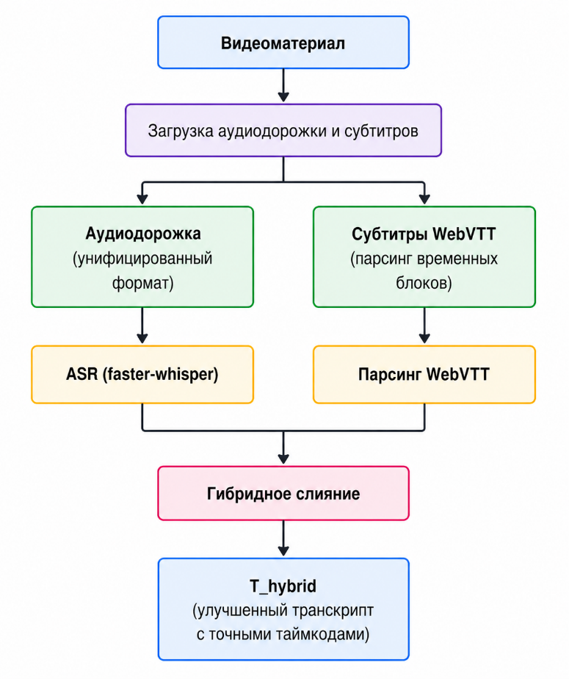
Рисунок 2.2 — Схема гибридного объединения результатов автоматического распознавания речи и субтитров WebVTT
Такой гибридный подход позволяет существенно повысить качество итогового текста: ASR компенсирует неполноту субтитров, а субтитры улучшают структуру, пунктуацию и точность терминологии. В результате формируется более надёжный размеченный текст, пригодный для последующего выделения вопросов интервьюера.

2.5 Выделение вопросов из транскрипции методами NLP
Задача извлечения вопросов из транскрипции диалога относится к классу задач извлечения информации (Information Extraction, IE). На входе — неструктурированный текст транскрипции с временны́ми метками; на выходе — структурированный набор объектов вида:
{question: str, topic: str, difficulty: str, timecode: str|null}
Специфика диалога технического собеседования делает задачу нетривиальной по нескольким причинам.
Отсутствие явной вопросительной формы. Интервьюер нередко формулирует задание в повелительном наклонении: «Расскажите про паттерн Singleton», «Объясните разницу между процессом и потоком». Такие высказывания синтаксически не являются вопросами, но прагматически выполняют функцию вопроса — требуют ответа от кандидата.
Разграничение говорящих. В транскрипции смешаны реплики интервьюера и кандидата. Риторические вопросы кандидата («Вы имеете в виду в контексте многопоточности?») необходимо отличать от вопросов интервьюера.
Техническая терминология. Вопросы содержат специфические термины (GIL, FAISS, CTC, RAFT-консенсус), требующие от модели предметных знаний для корректной классификации темы и уровня сложности.

2.5.1 Сравнение подходов к извлечению вопросов
Правила и регулярные выражения — наиболее простой подход. Ищут вопросительные знаки или начала предложений с вопросительными словами. Плохо покрывают разнообразие формулировок в разговорной речи; не справляются с повелительными конструкциями.
Классические ML-классификаторы (SVM, CRF) — требуют разметки обучающей выборки. Для данной специфической задачи (технические IT-собеседования на двух языках) такой размеченный корпус не существует в открытом доступе, что делает обучение нереалистичным.
Дообученные трансформеры (BERT, RoBERTa) — требуют fine-tuning на разметке; те же ограничения по данным, что и у классических ML.
Большие языковые модели с zero-shot промптингом (LLM) — не требуют размеченных данных. Понимают прагматическую функцию высказывания, различают реплики говорящих по контексту, генерируют структурированный JSON по инструкции. Оптимальны для данной задачи.
LLM-подход выбран как единственный практически реализуемый при отсутствии готового обучающего корпуса для специализированной задачи.

2.5.2 Промпт-инжиниринг для извлечения вопросов
В системе реализована функция extract_questions_from_transcript, направляющая транскрипцию в LLM с детальной инструкцией. Модель получает системный промпт следующего вида (в сокращении):
Ты — эксперт по анализу технических интервью. Извлеки ВСЕ вопросы, которые задаёт интервьюер кандидату. НЕ извлекай вопросы кандидата. Определи тему (Backend, Frontend, DevOps, Algorithms, System Design...) и сложность (junior/middle/senior). Если есть метки времени — укажи таймкод. Верни JSON-массив: [{"question": "...", "topic": "...", "difficulty": "...", "timecode": "MM:SS"}]
Ключевые требования к промпту: явное указание на игнорирование вопросов кандидата; требование структурированного JSON-вывода без пояснений; список допустимых значений для полей topic и difficulty. Такая инструкция обеспечивает предсказуемый формат вывода при использовании разных LLM-провайдеров.

2.5.3 Сравнение LLM-провайдеров
В системе реализована поддержка трёх провайдеров: Gemini (Google), Groq (Llama 3.1) и OpenRouter. Таблица ниже приводит их сравнение по ключевым параметрам.
Модель | Провайдер | Бесплатный доступ | Контекст | Качество JSON-вывода | Скорость
Gemini 1.5 Flash | Google | Да (API) | 128K токенов | Высокое | Высокая
Llama 3.1 70B | Groq | Да (Groq) | 32K токенов | Высокое | Очень высокая
Mistral 7B | OpenRouter | Частично | 32K токенов | Среднее | Высокая
GigaChat Pro | Сбер | Нет | 32K токенов | Среднее | Средняя
YandexGPT 3 | Яндекс | Нет | 32K токенов | Среднее | Средняя
По совокупности параметров для производственного использования рекомендуется Gemini 1.5 Flash (широкое контекстное окно позволяет обрабатывать длинные транскрипции целиком) или Llama 3.1 70B через Groq (максимальная скорость при бесплатном доступе).

